电气安全知识

第二章 触电及救护

一、电流对人体的伤害作用
随着社会的发展，电在人们的日常工作与生活中应用极其广泛，但如果使用不当，小则损坏机器设备，大则危及人身安全。因为当人们一不小心碰到电，电流就能立即通过人体，使人体造成不同程度的伤害。
电对人体的伤害分为电击和电伤两种。
(一)电击
所谓电击就是指当电流通过人体内部器官，使其受到伤害。如电流作用于人体中枢神经，使心脑和呼吸机能的正常工作受到破坏，人体发生抽搐和痉挛，失去知觉；电流也可能使人体呼吸功能紊乱，血液循环系统活动大大减弱而造成假死。如救护不及时，则会造成死亡。电击是人体触电较危险的情况。
(二)电伤
所谓电伤就是指人体外器官受到电流的伤害。如电弧造成的灼伤；电的烙印； 由电流的化学效应而造成的皮肤金属化：电磁场的辐射作用等。电伤是人体触电事故较为轻微的一种情况。

二、影响人体触电伤害程度的因素
1、电流大小的影响
电流的大小直接影响人体触电的伤害程度。不同的电流会引起人体不同的反应。根据人体对电流的反应，习惯上将触电电流分为感知电流、反应电流、摆脱电流和心室纤颤电流。
2、电流持续时间的影响
人体触电时间越长，电流对人体产生的热伤害、化学伤害及生理伤害愈严重。一般情况下，工频电流15～20mA以下及直流电流50mA以下，对人体是安全的。但如果触电时间很长，即使工频电流小到8～10mA，也可能使人致命。
3、电流流经途径的影响
电流流过人体途径，也是影响人体触电严重程度的重要因素之一。当电流通过人体心脏、脊椎或中枢神经系统时，危险性最大。电流通过人体心脏，引起心室颤动，甚至使心脏停止跳动。电流通过背脊椎或中枢神经，会引起生理机能失调，造成窒息致死。电流通过脊髓，可能导致截瘫。电流通过人体头部，会造成昏迷等。
4、人体电阻的影响
在一定电压作用下，流过人体的电流与人体电阻成反比。因此，人体电阻是影响人体触电后果的另一因素。人体电阻由表面电阻和体积电阻构成。表面电阻即人体皮肤电阻，对人体电阻起主要作用。有关研究结果表明，人体电阻一般在1000～3000Ω范围。
人体皮肤电阻与皮肤状态有关，随条件不同在很大范围内变化。如皮肤在干燥、洁净、无破损的情况下，可高达几十千欧，而潮湿的皮肤，其电阻可能在1000Ω以下。同时，人体电阻还与皮肤的粗糙程度有关。
5、电流频率的影响
经研究表明，人体触电的危害程度与触电电流频率有关。一般地来说，频率在25—300Hz的电流对人体触电的伤害程度最为严重。低于或高于此频率段的电流对人体触电的伤害程度明显减轻。如在高频情况下，人体能够承受更大的电流作用。目前，医疗上采用20KHz以上的高频电流对人体进行治疗。
6、人体状况的影响
电流对人体的伤害作用与性别、年龄、身体及精神状态有很大的关系。一般地说，女性比男性对电流敏感；小孩比大人敏感。

三、触电的方式
人体触电的方式有很多，常见的有单线触电、两线触电、跨步触电、接触电压触电、人体接近高压触电、人体在停电设备上工作时突然来电的触电等。
(一)单相触电
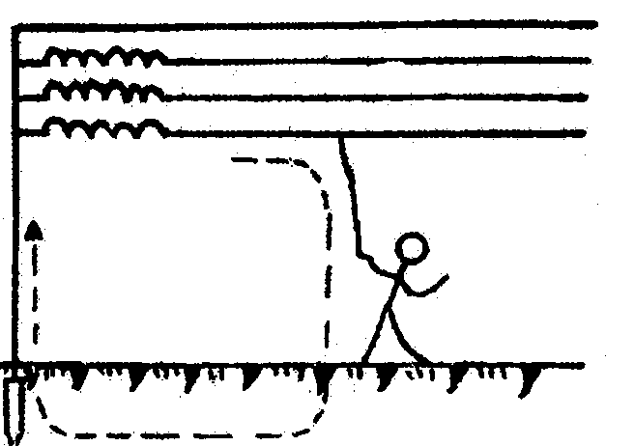 如图2—1、图2—2所示，如果人站在大地上，当人体接触到一根带电导线时，电流通过人体经大地而构成回路，这种触电方式通常被称为单线触电，也称为单相触电。这种触电的危害程度取决于三相电网中的中性点是否接地。
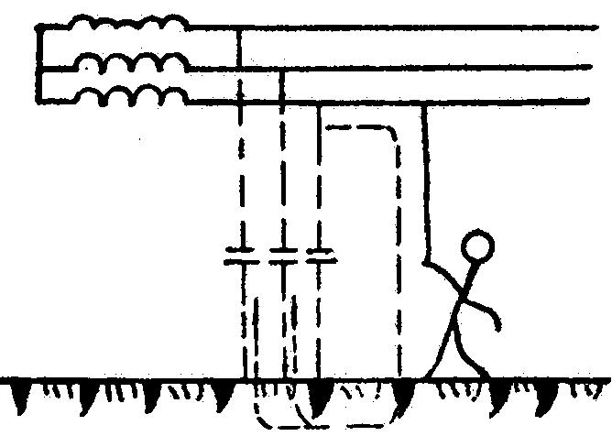

图2-1中性点接地系统的单线触电 图2-2中性点不接地系统的单线触电
1、中性点接地 如2-1所示，在电网中性点接地系统中，当人接触任一相导线时，一相电流通过人体、大地、系统中性点接电装置形成回路。因为中性点接地装置的接地电阻比人体电阻小得多，所以相电压几乎全部加在人体上，使人体触电。但是如果人体站在绝缘材料上，流经人体的电流会很小，人体不会触电。
2、中性点不接地如图2-2所示，在电网中性点不接地系统中，当人体接触任一相导线时，接触相经人体流入地中的电流只能经另两相对地的电容阻抗构成闭合回路。在低压系统中，由于各相对地电容较小，相对地的绝缘电阻较大，故通过人体的电流会很小，不至于对人体造成触电伤害；若各相对地的绝缘不良，则人体触电的危险性会很大。在高压系统中，各相对地均有较大的电容。这样一来，流经人体的电容电流较大，造成对人体的危害也较大。
(二)两相触电
如图2-3所示，如果人体的不同部位同时分别接触一个电源的两根不同电位的裸露导线，电线上的电流就会通过人体从一根电流导线到另一根电线形成回路，使人触电，这种触电方式通常称被为两线触电，也称为两相触电。此时，人体处于线电压的作用下，所以，两相触电比单线触电危险性更大。
(三)跨步电压
如图2-4所示，当人体在具有电位分布的区域内行走时，人的两脚(一般相距以0．8m计算)分别处于不同电位点，使两脚间承受电位差的作用，这一电压称为跨步电压。跨步电压的大小与电位分布区域内的位置有关，在越靠近接地体处，跨步电压越大，触电危险性也越大。
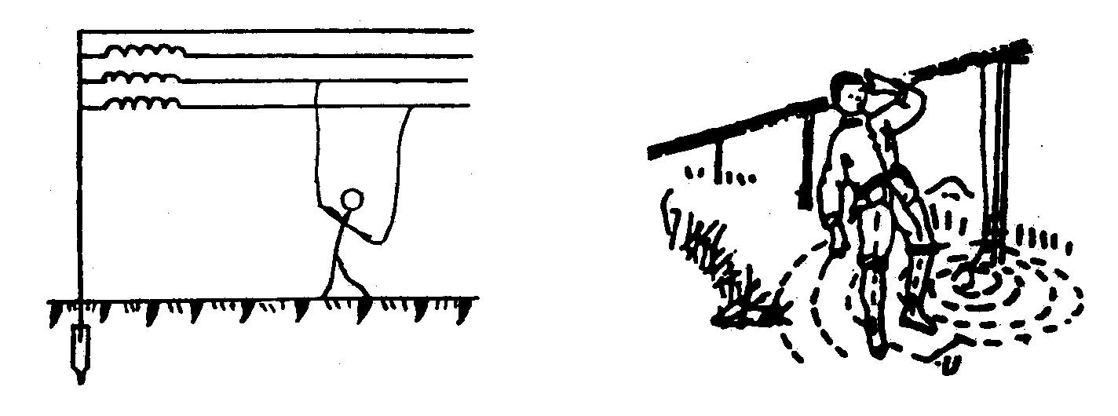

图2—3两相触电 图2—4跨步触电

四、触电事故的一般规律
人体触电总是发生在突然的一瞬间，而且往往造成严重的后果。因此掌握人体触电的规律，对防止或减少触电事故的发生是有好处的。根据对己发生触电事故的分析，触电事故主要有以下规律：
1、季节性
一般来说，每年的6月至9月为事故的多发季节。就全国范围内，该季节是炎热季节，人体多汗、皮肤湿润，使人体电阻大大降低，因此触电危险性及可能性较大。
2、低压电气设备触电事故多
在工农业生产及家用电器中，低压设备占绝大多数，而且低压设备使用者广泛，其中不少人缺乏电气安全知识，因此。发生触电的几率较大。
3、移动式电气设备触电事故多
由于移动式设备经常移动，工作环境参差不齐，电源线磨损的可能性较大，同时，移动式设备一般体积较小，绝缘程度相对较弱，容易发生漏电故障。再者，移动式设备又多由人手持操作，故增加了触电的可能性。
4、电气触头及连接部位触点事故多
电气触头及连接部位由于机械强度、电气强度及绝缘强度均较差，较容易出现故障，容易发生直接或间接触电。
5、农村用电触电事故多
由于农村用电设备较为简陋，技术和管理水平低，而且目前一般农村用电工作环境较恶劣，因此触电事故较多。
6、临时性施工工地触电事故多
现在我国正处于经济建设的高峰期，到处都在开发建设，因此临时性的工地较多。这些工地的管理水平高低不齐，有的施工现场电气设备、电源线路较为混乱，故触电事故隐患较多。
7、中青年人和非专业电工触电事故多
目前在电业行业工作的人员以年青人员较多，特别是一些主要操作者，这些人员有不少往往缺乏工作经验、技术欠成熟，增加了触电事故的发生率。非电工人员由于缺乏必要的电气安全常识，盲目地接触电气设备，当然会发生触电事故。
8、错误操作的触电事故
由于一些单位安全生产管理制度不健全或管理不严，电气设备安全措施不完备及思想教育不到位、责任人不清楚所致。
了解和掌握触电事故发生的一般规律，对防止事故的发生，做好用电安全工作是十分必要的。

五、触电急救与预防
(一)触电急救 发现了人身触电事故，发现者一定不要惊慌失措，要动作迅速，救护得当。首先要迅速将触电者脱离电源，其次，立即就地进行现场救护，同时找医生救护。
1、脱离电源电流对人体的作用时间愈长，对生命的威胁愈大。所以，触电急救是首先要使触电者迅速脱离电源。可根据具体情况，选用以下几种方法。救护人员既要救人也要注意保护自己。
脱离低压电源的常用方法可用“拉”、“切”、“挑”、“拽”和“垫”五个字来概括：
“拉”是指就近拉开电源开关，拔出插销或瓷插熔断器。
“切”是指用带有绝缘柄或干燥木柄切断电源。切断时应注意防止带电导线断落碰触周围人体。对多芯绞合导线也应分相切断，以防短路伤害人。
“挑”是指如果导线搭落在触电人身上或压在身下，这时可用干燥木棍或竹竿等挑开导线，使之脱离开电源。
“拽”是救护人戴上手套或在手上包缠干燥衣服、围巾、帽子等绝缘物拖拽触电人，使他脱离开电源导线。
“垫”是指如果触电人由于痉挛手指紧握导线或导线绕在身上，这时救护人可先用干燥的木板或橡胶绝缘垫塞进触电人身下使其与大地绝缘，隔断电源的通路，然后再采取其他办法把电源线路切断。
在使触电人脱离开电源时应注意的事项：
(1)救护人不得采用金属和其他潮湿的物品作为救护工具。
(2)在未采取绝缘措施前，救护人不得直接接触触电者的皮肤和潮湿的衣服及鞋。
(3)在拉拽触电人脱离开电源线路的过程中，救护人宜用单手操作。这样做对救护人比较安全。
(4)当触电人在高处时，应采取预防措施预防触电人在解脱电源时从高处坠落摔伤或摔死。
(5)夜间发生触电事故时，在切断电源时会同时使照明失电，应考虑切断后的临时照明，如应急灯等，以利于救护。
2、对症抢救的原则 将触电者脱离电源后，立即移到通风处，并将其仰卧，迅速鉴定触电者是否有心跳、呼吸。
(1)若触电者神志清醒，但感到全身无力、四肢发麻、心悸、出冷汗、恶心，或一度昏迷，但未失去知觉，应将触电者抬到空气新鲜、通风良好的地方舒适地躺下休息，让其慢慢地恢复正常。要时刻注意保温和观察。若发现呼吸与心跳不规则，应立刻设法抢救。
(2)触电者呼吸停止但有心跳，应用口对口人工呼吸法抢救。
(3)若触电者心跳停止但有呼吸，应用胸外心脏挤压法与口对口人工呼吸法抢救。
(4)若触电者呼吸、心脏均己停止跳动，需同时进行胸外心脏挤压法与口对 口人工呼吸法抢救。
(5)千万不要给触电者打强心针或拼命摇动触电者，也不要用木板石来压， 以及强行挟触电者，以使触电者的情况更加恶化。
抢救过程要不停地进行。在送往医院的途中也不能停止抢救。当抢救者出现面色好转、嘴唇逐渐红润、瞳孔缩小、心跳和呼吸迅速恢复正常，即为抢救有效的特征。
3、人工呼吸法 在做人工呼吸之前，首先要检查触电者口腔内有无异物，呼吸道是否堵塞，特别要注意清理喉头部分有无痰堵塞。其次，要解开触电者身上妨碍呼吸的衣裤，且维持好现场秩序。主要方法：
(1)口对口人工呼吸法
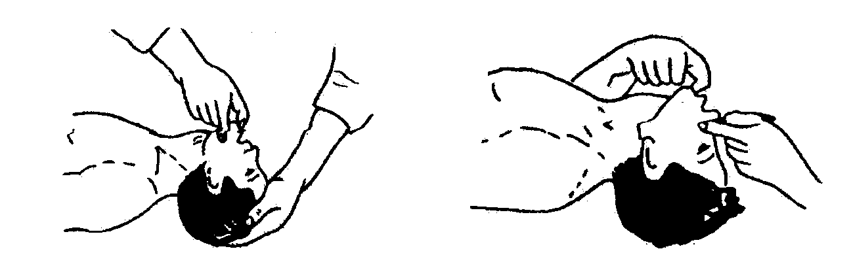
口对口(鼻)人工呼吸法不仅方法简单易学且效果最好，较为容易掌握。

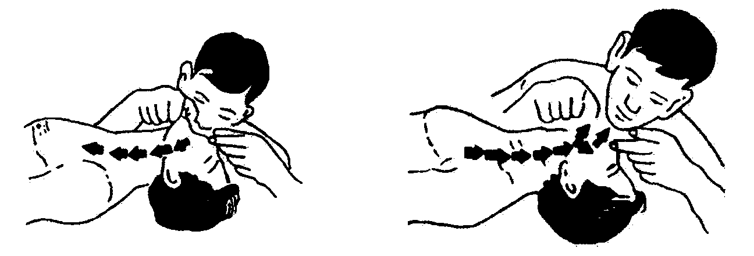
图2-5 身体仰卧，头部后仰 图2-6 捏鼻掰嘴准备进行

图2-7 紧贴吹气 图2-8 放松换气
1)将触电者仰卧，并使其头部充分后仰，一般应用一手托在其颈后，使其鼻孔朝上，以利于呼吸道畅通，但头下不得垫枕头，同时将其衣扣解开(见图2-5)。
2)救护人在触电者头部的侧面，用一只手捏紧其鼻孔，另一只手的拇指和食指掰开其嘴巴：准备向鼻孔吸气，即口对鼻(见图2-6)。
3)救护人深吸一口气，紧贴掰开的嘴巴向内吹气，也可搁一层纱布。吹气时要用力并使其胸部膨胀，一般应每5秒钟吹一次，吹2秒钟，放松3秒钟。对儿童可小口砍气。向鼻吹气与向口吹气相同(见图2-7)。
4)吹气后应立即离开其口或鼻，并松开触电者的鼻孔或嘴巴，让其自动呼气，约3分钟(见图2-8)。
5)在实行口对口(鼻)人工呼吸时，当发现触电者胃部充气膨胀，应用手按住其腹部，并同时进行吹气和换气。
(2)胸外心脏挤压术
胸外心脏挤压术是触电者心脏停止跳动后使心脏恢复跳动的急救方法，是每一个电气工作人员应该掌握的。
1)首先使触电者仰卧在比较坚实的地方，解开领扣衣扣，并使其头部充分后仰，使其鼻孔或由另外一人用手托在触电者的颈后，或将其头部放在木板端部，在其胸后垫以软物。
2)救护者跪在触电者一侧或骑跪在其腰部的两侧，两手相叠，下面手掌的根部放在心窝上方、胸骨下三分之一至二分之一处(见图2-9)。
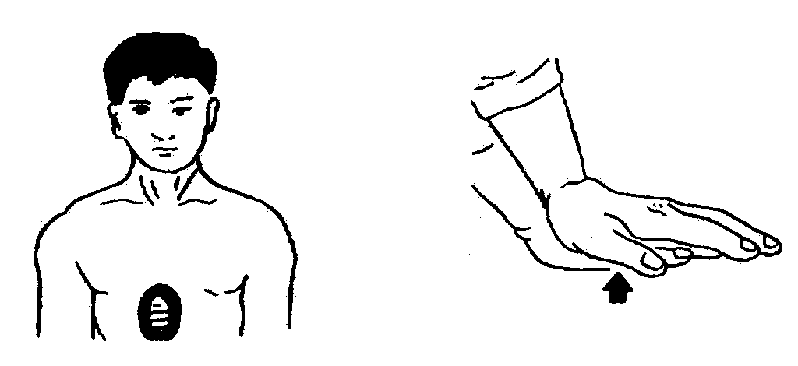

图2-9 正确压点、叠手方式
3)掌根用力垂直向下挤压，对位要适中不得太猛，对成人应压陷3～4cm，频率每分钟60次；对16岁以下儿童，一般应用一只手挤压，用力要比成人稍轻一点，压陷1—2cm，频率每分钟100次为宜。这样可使压处促到心脏里面的血液(见图2-10)。
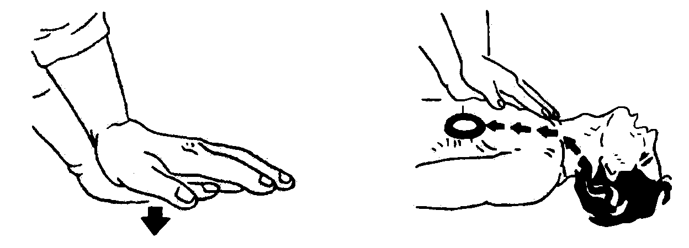

图2-10 向下挤压 图2-11 迅速放松
4)挤压后掌根应迅速全部放松，让触电者胸部自动复原，血液又回到心脏，放松时掌根不要离开压迫点，只是不向下用力而已。(见图2-11)
5)为了达到良好的效果，在进行胸外心脏挤压术的同时，必须进行口对口(鼻)的人工呼吸。因为正常的心脏跳动和呼吸是相互联系且同时进行的，没有心跳，呼吸也要停止，而呼吸停止，心脏也不会跳动。
注意：实施胸外心脏挤压术时，切不可草率行事，必须认真坚持，直到触电者苏醒或其他救护人员、医生赶到。
(二)触电预防
1、不要带电操作 电工应尽量不进行带电操作。特别是在危险的场所应禁止带电作业。若必须带电操作，应采取必要的安全措施，如有专人监护及采取相应的绝缘措施等。
2、对电气设备应采取必要的安全措施 电气设备的金属外壳可采用保护接零或保护接地等安全措施，但绝不允许在同一电力系统中一部分设备采取保护接零，另一部分设备采取保护接地。
3、应建立一套完善的安全检查制度 安全检查是发现设备缺陷，及时消除事故隐患的重要措施。安全检查一般应每季度进行一次。特别要加强雨季前和雨季中的安全检查。各种电器，尤其是移动式电器应建立经常的与定期的检查制度，若发现不安全隐患，应及时加以处理。
4、要严格执行安全操作规程 安全操作规程是为了保证安全操作而制定的有关规定。根据不同工种、不同操作项目，制订的各项不同安全操作规程。如《变电所值班安全规程》、《内外线维护停电检修操作规程》、《电气设备维修安全操作规程》、《电工试验室安全操作规程》等等。另外，在停电检修电气设备是必须悬挂“有人工作，不准合闸!”的警示牌。电工操作应严格遵守操作规程和制度。
5、建立电气安全资料 电气安全资料是做好电气安全工作的重要依据之一，应注意收集和保存。为了工作和检查的方便，应建立高压系统图、低压布线图、架空线路及电缆布置和建立电气设备安全档案(包括生产厂家、设备规格、型号、容量、安装试验记录等)，以便于查对。
6、加强电气安全教育 加强电气安全教育和培训是提高电气工作人员的业务素质，加强安全意识的重要途径。也是对一般职工和实习学生进行安全用电教育的途径之一。
对每一位新参加工作的职工和来厂实习的学生都要进行电的基本知识教育和安全用电的教育。对电气设备的操作者还要加深用电安全规程的学习；对从事电工工作的人员除应熟悉电气安全操作规程，同时还应掌握电气设备的安装、使用、管理、维护及检修工作的安全要求，电气火灾的灭火常识和触电急救的基本操作技能。

【思考题】
1、什么是电击?电击对人体会造成哪些伤害?
2、什么是电伤?电伤对人体会造成哪些伤害?
3、影响人体触电伤害程度的因素有哪些?
4、正常情况下，人体电阻大约是多少?人体电阻的大小与哪些因素有关?
5、触电可分为几类?常见的触电方式有哪些?
6、什么是单相触电?什么是两相触电?单相触电和两相触电的触电电压分别是多少?
7、在使触电者脱离电源时，应该注意哪些事项?
8、如何避免触电事故的发生?

